

POCSTARS-MNO
产品白皮书



版权信息
POCSTARS为善理通益信息科技（深圳）有限公司（以下简称“我司”）在中华人民共和国和世界其他国家和/或地区的商标或注册商标。我司仅对自有商标及产品名称享有所有权，本文中可能提及的其他商标和产品名称为各自所有者所有。
本文介绍的产品中可能包括存储于内存或其他媒介中的计算机程序。我司对此等程序享有的专有权利受中华人民共和国或其他国家及相关国际法的保护。购买本产品并不意味着我司以明示或暗示方式向购买者授予有关此等电脑程序的权益。未经我司事先书面授权，任何企业、组织或个人不得对计算机程序进行任何形式的复制、更改、散发、反编译和反向工程。

免责声明
本文在编制过程中力求内容的准确性与完整性，但对于可能出现的错误或疏漏，我司不承担任何责任。由于技术的不断发展，我司保留不予通知而更改产品设计与规格的权利。未经我司事先书面授权，不得以任何形式对本文进行复制、修改、翻译和散发。

如需更多信息或对本文有任何建议，欢迎访问我们的网站：https://www.pocstars.cn/。

目录
修订记录 1
1. 总体概述 1
1.1 文档说明 1
1.2 公司简介 1
1.3 系统概述 2
2. 产品介绍 3
2.1 产品定位 3
2.2 产品特色 4
2.2.1 高性能 4
2.2.2 高可靠性 4
2.2.3 灵活部署 5
2.2.4 多终端适配 5
2.2.5 场景化解决方案 6
2.3 产品架构 8
2.3.1 系统架构 8
2.3.2 网络拓扑 10
2.3.3 服务节点 11
2.4 关键技术 11
2.4.1 微服务架构 11
2.4.2 低延迟音视频流处理 12
2.4.3 数据传输与防护 14
2.4.4 秒级实时数据同步热备 15
2.4.5 多方位安全体系 16
2.5 产品功能 17
2.6 运营系统 23
2.6.1 运维监控服务 23
2.6.2 系统安全说明 23
2.6.3 网络安全说明 24
2.6.4 数据安全说明 25
2.7 产品规格 25
2.7.1 软件指标 25
3. 产品应用场景 27
3.1 应用场景 27
3.1.1 公共安全领域 27
3.1.2 交通运输领域 28
3.1.3 医疗卫生领域 30
3.1.4 危化能源领域 31
3.1.5 园区安保领域 33
3.2 典型案例介绍 34
3.2.1 中国移动集团“和对讲”项目 34
3.2.2 吉林省某边防部队项目 35
3.2.3 北京地铁项目 35
3.2.4 武汉市同济医院项目 36
3.2.5 辽宁电网项目 36
3.2.6 万科物业项目 36
4. 附录 38
4.1 符号约定 38
4.2 术语、定义和缩略语 38

修订记录
文档版本 | 产品版本 |  | 发布日期 | 描述
1.0 | V2.13 | 2025-03 |  | 文档首次发布。
1.1 | V2.23 | 2026-05 |  | 基于版本迭代进行修订。
3.0 | V3.0.0 | 2026-08 |  | 基于3.0.0版本迭代进行修订。

总体概述

文档说明
本文是围绕 POCSTARS-MNO系列产品编制的白皮书，旨在以全面且深入的视角，系统性剖析POCSTARS-MNO产品。涵盖其精准的产品定位，独特的产品特色，科学合理的架构设计，前沿的关键技术，丰富多元的功能呈现，严谨规范的技术规格，灵活多样的终端形式，以及广泛且具有代表性的应用场景与详实案例。通过全方位解读，助力用户深入理解本公司POCSTARS-MNO产品，精准把握产品价值，为用户的业务决策提供有力支撑。

公司简介
善理通益创立于2010年，专注通信指挥调度领域，是创新型解决方案提供商与运营服务商，全力推动集群通信技术及行业方案发展。公司以深圳为核心，在石家庄、西安、青岛设有研发与客户支撑点，海外多国设办事处助力全球业务拓展。
旗下POCSTARS是面向全球的产品品牌，提供多款面向不同市场的解决方案：POCSTARS-MNO为运营商设计，POCSTARS-PRO针对中小企业市场，以及遵循3GPP MCX标准的MCSTARS，POCSTARS融合定位产品专为行业精准定位设计。秉持“链接新边界”理念，集成对讲机终端、宽窄带通信集群网络、新一代指挥调度系统、公网电话、IOT设备、视频监控、多模定位技术、3D GIS以及AI计算机视觉等多种技术，打造功能强大的综合指挥调度平台，提供信息汇聚、辅助决策等服务，保障通讯安全可靠，提升协作效率。
自2018年起，善理通益与中国移动合作打造“和对讲”平台，为超300万客户、超10万家企业提供便捷“一键对讲”服务，严格遵循移动高标准，2024年荣获“最佳合作伙伴”称号。
作为技术驱动型企业，善理通益每年投入数千万元研发，已获50多项核心专利，依托3G至5G技术积累成果丰硕。行业解决方案覆盖公共安全、危化能源、轨道交通、园区安保、医疗等多领域，服务客户600万+，1000+合作伙伴，产品与服务广受赞誉。
随着国际化战略的稳步推进，截至2025年，POCSTARS在海外设十余个通讯云节点，支持二十多种语言，为数百万用户提供高可靠服务与本土化界面，多国设分支机构开拓市场。善理通益始终坚持以先进技术、优质产品，聚焦细分需求，为客户提供高性价比通信产品与行业方案，同时与运营商、集成商、终端厂商共同开拓全球市场，携手伙伴构建多赢商业生态。

系统概述
POCSTARS-MNO公网对讲平台，由善理公司自主研发并拥有完全知识产权，是全球领先的SaaS平台化集群对讲云平台。它达到了电信级运营的技术规格和业务要求。善理PoC对讲平台以领先的分布式对讲服务系统为核心，依托4G/5G移动通信网络，采用云计算和移动互联等关键技术，提供包括语音对讲、视频回传、区域群组、动态群组以及地图定位和轨迹追踪在内的核心功能。同时，它兼容众多不同厂商的终端设备，形成了一个完整的产品生态系统。
依托全球10多个云节点，与国内外运营商进行深度合作，善理构建了一个低时延、高可靠的宽带集群对讲通信网络。该平台已经成功支持中国移动“和对讲”服务的百万级用户运营，并为全球超过600万的终端用户提供服务。
该平台具备高可靠性、安全性、高性能、开放性和可运营性。系统和终端设备都拥有完善的生态体系，支持快速部署和API对接，帮助渠道客户迅速开展业务、拓展市场。无论是在物流、公共安全还是建筑施工等行业，POCSTARS-MNO都能提供高效、稳定的智能对讲解决方案，助力企业实现数字化和智能化升级。
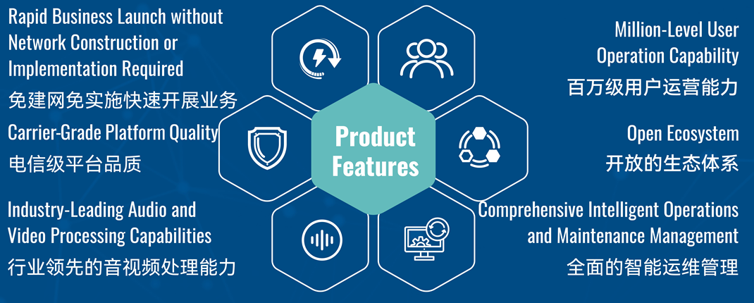
图 1.3-1

产品介绍
POCSTARS-MNO依托运营商公网和云平台，以 SaaS 模式为运营商和渠道客户提供宽带集群对讲功能与平台运营服务，以高性能、高可靠性为核心优势，通过智能缓存、微服务架构及协议优化实现资源高效利用与低延迟通信。系统采用硬件冗余、分布式部署及秒级热备技术，确保业务连续性和数据零丢失。支持灵活扩容、界面定制及多终端适配（兼容100+设备）。提供场景化解决方案，满足公共安全、物流、交通等行业的多样化需求，结合AES256加密、登录验证及多层级安全体系，保障通信安全与合规性，助力企业高效运营与数字化转型。

产品定位
- 用户群体
运输和物流公司：货运公司、出租车服务、航空公司、船运公司等需要实时通信以协调运输和物流操作的企业；
建筑和建筑工程：建筑工地、施工队和工程管理公司需要可靠的通信系统，以确保项目进展顺利并保障工人的安全；
采矿和油气业：采矿和油气领域需要远程通信和协调以确保安全和生产的机构；
酒店和餐饮业：酒店、餐厅和娱乐场所可以使用POC技术改善客户服务和员工协调；
零售业：零售商可以使用POC技术协调库存管理、员工通信和客户服务；
工业和制造业：工厂和制造设施需要实时通信以监控生产过程、管理设备和确保员工的安全；
保安公司：保安公司可以使用POC技术提供监控和警报服务，以增强安全性；
大型活动：音乐会、体育比赛、展览等大型活动的组织者需要POC技术协调工作人员和确保活动的顺利进行。
- 竞争优势
无系统设备部署成本：通过云端服务实现零系统硬件投入，用户仅需终端设备即可使用集群对讲业务‌；
无维护费用：支持按需订阅模式，用户无需承担服务器维护、机房租赁、专业人员等维护成本；
SaaS模式简化部署：所有更新和维护由服务商在云端完成，确保用户始终使用最新版本‌；
快速上线：开户即开通服务，支持企业当天申请当天投入使用。

产品特色

高性能
POCSTARS-MNO产品构建起全方位性能优化体系，从多方面提升资源利用率与业务响应效率，让集群对讲服务性能领先业界。通过实时数据同步技术减少冗余传输，依访问频率和时效性建立智能缓存系统。采用模块化架构设计，各组件独立开发部署，借助服务编排协同工作。数据传输上，优化协议策略、运用压缩技术，搭配智能路由选最佳路径，同时实施数据库读写分离，主从数据库各司其职，合力保障服务高效运行。

高可靠性
POCSTARS-MNO产品具备运营商级别的卓越可靠性，为业务的不间断运行提供坚实保障。系统的高可靠性集中体现在以下关键层面：
- 硬件可靠性保障​
POCSTARS-MNO产品依托服务器集群构建运行环境，对各服务组件的运行进程进行科学、合理的分布规划。各服务组件能够高效共享物理主机的计算资源、存储资源以及带宽资源。通过精心设计的架构，系统不存在单一物理故障点，即便某一台物理主机突发故障，凭借资源共享与进程分布机制，整体系统仍能持续稳定运行，不会因局部硬件问题而中断业务，确保硬件层面的高可靠性，为产品稳定运行筑牢根基。​
- 软件系统稳定性强化​
系统内各服务系统均采用分布式部署模式，对于关键业务单元，尤为注重冗余设计，始终保持2个及以上的服务实例在不同物理主机上处于激活且可用状态。这些实例之间协同工作，进行负荷分担，有效均衡业务压力。一旦某个实例出现故障挂死，系统具备自动切换机制，该实例负责的业务请求将即刻无缝切换至其他正常实例，保障业务处理的连续性与稳定性，极大提升软件系统应对突发状况的能力，确保软件层面稳定运行。​
- 基础设施主备部署策略​
针对数据库、文件存储、缓存等核心基础设施，POCSTARS-MNO产品采用主备部署方式，分别设置主备两个实例。借助Keepalived软件进行配置，实现对服务运行状态的实时监控。当主节点遭遇故障时，Keepalived能够迅速捕捉到异常，自动触发备用节点启用流程，备用节点即刻响应数据处理任务，保障数据处理工作不间断，维持基础设施的稳定运行，为整个系统的高效运作提供坚实的数据存储与处理支撑。

灵活部署
POCSTARS-MNO产品的灵活性体现在如下几方面：
- 平台系统弹性扩容
POCSTARS-MNO产品的核心系统架构构建于消息总线的分布式体系之上，对讲基础服务依托高效的消息处理流程协同作业。这种架构设计赋予了系统卓越的扩展性，能够根据客户业务量的动态变化实现平滑扩容。当业务需求增长时，只需对服务组件的配置进行精准调节，便可轻松增加系统资源，提升处理能力，满足不断攀升的业务负载。反之，业务量减少时，也能灵活收缩资源，避免资源浪费，确保系统始终在高效、经济的状态下运行，为客户提供极具弹性的平台支撑。
- 增值服务自主管控
系统内置的服务接入治理机制为客户提供了高度灵活的服务管理权限。客户可依据自身实际业务需求，便捷地对各类增值服务进行开关操作。同时，通过精细的服务包分发控制功能，客户能够按照不同业务场景和使用规模，合理分配服务包，实现资源的精准利用，有效节约服务成本。尤为重要的是，这一治理机制在后台运行，对终端用户完全透明，确保终端用户在使用过程中，能够享受到稳定、流畅且无感知的服务体验，不会因服务的调整而受到任何干扰。
- 产品界面个性定制
POCSTARS-MNO产品涵盖手机APP应用、调度台、运营管理系统等多个应用端，充分考虑到客户对品牌形象展示和个性化操作界面的需求，提供了全方位的产品界面定制服务。客户可快速对应用界面中的客户名称、logo、皮肤等关键元素进行配置，实现界面风格与自身品牌形象的高度契合。无论是简洁现代的风格，还是充满行业特色的设计，都能通过灵活定制轻松达成，为客户打造专属的个性化产品使用体验。

多终端适配
POCSTARS-MNO产品在系统适配方面表现卓越，支持Android 7.0至14.0全版本系统，确保不同版本安卓设备的用户都能无缝使用产品功能。在设备兼容性上，更是兼容超过500款主流POC终端设备，其中包含海能达P系列、朗界RG系列、海信D系列等旗舰机型，覆盖市面上95%以上的POC设备厂商，囊括众多国产知名厂商。这使得不同品牌、型号的POC设备用户之间能够实现跨品牌的语音、视频及数据互通，极大地提升了产品的适用性与灵活性，满足了多样化的通信需求，无需担忧设备差异带来的使用障碍。

场景化解决方案
- 场景一：公共安全
传统的对讲调度系统在公共安全行业集群调度中，这些系统往往各自为政，存在系统分立、协议互通困难的问题。同时，随着多媒体等前沿业务的发展，传统系统在功能上的局限性日益凸显，无法满足现代公共安全工作对丰富功能和良好体验的需求。。
POCSTARS-MNO基于通讯运营商的无线移动网络，该平台充分利用公网无线通讯技术的优势，实现了语音、定位、多媒体等多种功能的深度融合，其信号网络覆盖广、无地域限制，能够确保通信的随时随地可用性。
更重要的是，平台支持与原有系统实现无缝互通，彻底解决了传统系统间的互通难题，全面实现统一指挥调度，以更优质的通话质量，确保指挥调度信息的准确传达。以更快速的数据传输，满足应急响应、现场监控等实时性要求较高的业务需求。融合了多媒体通信、定位追踪等前沿技术，为公共安全工作提供更丰富的手段，更安全的通信保障助力警察/交警/消防维护公共安全。
主要应用场景：公安、交警、司法、消防、城管、路政、应急救援、以社区服务等为代表的安全执法、公共服务业。
- 场景二：物流
近年来，电子商务的繁荣带动了物流业的发展，物流行业迎来了前所未有的发展机遇，物流公司和物流人员的数量也在迅速增长。然而，传统的作业方式和货物的收运仅仅依靠语音呼叫或寻呼进行货物收运和调度，这种方式存在诸多局限性，无法实现动态调度、实时的调度管理，导致运输能力可能得不到充分利用，严重影响了物流公司的收益和市场竞争力。
通过POCSTARS-MNO产品解决方案，物流公司以及运营部门可以在地图上可视化管理团队，实现员工管理的整合，基于GPS的调度，可以精确定位快递员、车辆的位置，了解最新的物流运输以及人员送货情况，能够根据实际情况实现远程调度，合理配置资源，确保物流运输的高效、顺畅。
通过实时监控车辆和人员的位置信息，管理人员可以及时发现并处理潜在的安全隐患，并确保工作人员和车辆在运输途中的安全。
主要应用场景：物流企业、电商企业、传统大型实业产品销售的厂商以及大型制造业的内部物流运营需求企事业单位。
- 场景三：交通
传统的公路、铁路模拟无线通信系统中PTT范围有限、不同软硬件系统互联互通差的问题。
POCSTARS-MNO通信系统利用运营商信号覆盖范围广的特点，实现了无盲区的多媒体调度功能，这一系统不仅集成了语音通信、地理信息系统、移动视频监控、车辆动态管理等多种技术，为公路、车站、机场等交通行业用户提供了全方位、一体化的通信调度解决方案。
具体来说，PTT语音调度，无论用户身处何地，只要在网络覆盖范围内，都能实现即时、清晰的语音通信，大大提高了通信效率和响应速度。同时支持视频调度，用户可以通过视频画面实时了解现场情况，为决策提供更直观、准确的依据。
此外，还提供了即时信息、位置信息等，通过即时信息功能，用户可以快速传递文本等多媒体信息，实现更丰富的沟通方式。而位置信息服务则能够实时追踪车辆和人员的位置，为交通管理和调度提供有力支持。
主要应用场景：公路、高速巡警、铁路、车站、地铁、机场、港口、码头等。
- 场景四：安保
随着国家政策对无线频率资源的收紧，传统的模拟对讲机因其覆盖范围小、易被窃听、串频干扰严重、功能单一等弊端，已无法满足当前安保行业的对高效、安全通信的新需求。为此善理科技凭借先进的数字化通讯技术，成功打破了传统集群频率频段资源的限制，基于通讯运营商的无线移动网络，为安保行业量身打造了了一套无线通讯系统——POCSTARS-MNO。
POCSTARS-MNO系统具有诸多显著优势。首先，其对讲覆盖范围广，超远距离数据传输能力确保了安保人员无论身处何地都能保持畅通无阻的通信。其次，系统采用多方位安全体系，通信安全性极高，有效防止了信息被窃听或篡改，为安保工作提供了坚实的信息安全保障。
此外，POCSTARS-MNO系统还具备根据实际情况灵活分组的能力，各组之间互不干扰，确保了安保工作的有序进行。系统不仅支持语音对讲，还能实现图片、视频回传，以及巡更等多业务融合满足了安保工作的多元化需求。
终端智能化承载多系统整合等多种优势，实现了基于地图的可视化实时调度。通过地图界面，安保管理人员可以直观地看到所有安保人员的位置和状态，实现实时调度和指挥，确保安保工作的迅速响应和高效执行。
主要应用场景：会议、赛事、旅游景点、连锁店大型活动等。

产品架构

系统架构
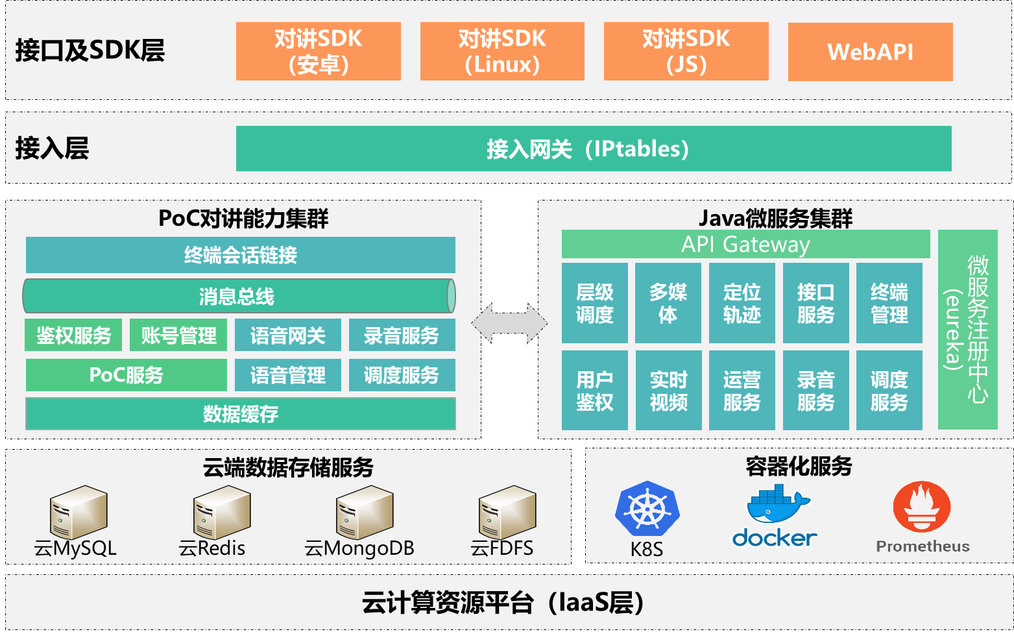
图 2.3-1服务架构
平台全面微服务化，通过接口或SDK封装对外提供开放的服务访问，使得系统支持：
- 平台组件间耦合性低，支持多实例集群化部署，可很好的实现云化部署。
- 与容器化技术结合，提高开发部署运维的效率。
- 支持组件级的弹性扩缩容，最大化利用云端的资源。
服务组件与终端详情​：
- 终端形态丰富多样
POC终端类型广泛，包括：
- 客户自用手机，安装手机APP，方便用户随时随地使用；
- Android对讲机兼容性强；
- CAT1终端具备低功耗、广覆盖特性；
- Linux终端适用于对系统定制化要求较高的场景；
- 车载台便于车内通信；
- 执法记录仪专为执法场景设计，可记录关键信息。
- 调度台提供Web访问方式，方便用户跨设备使用。​
- 强大的服务能力
提供语音通话与视频通话功能，实现实时沟通；
提供定位服务精准追踪终端位置；
提供的多媒体会话支持多种媒体形式信息交互；
音视频回放助力重要信息追溯；
终端信息上报让管理端及时掌握设备状态；
紧急报警包含SOS一键报警和跌倒报警，保障用户安全；
电子围栏设定安全区域边界，终端越界进行提醒；
区域群组便于特定区域内用户分组协作；
日志上报分析助力系统优化；
巡更功能满足特定业务流程需求；
升级服务确保终端和服务组件始终保持最佳性能。​
- 全面的存储能力
具备音视频文件存储功能，用于保存录制的音视频数据；
实时数据存储可及时存储系统运行中的动态数据；
用户数据存储保障用户个人信息安全；
定位数据存储记录用户位置轨迹，为后续分析提供数据支撑。

网络拓扑
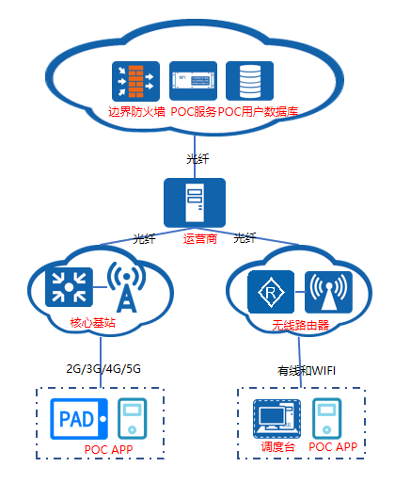
图 2.3-2网络拓扑
PoC（Push-to-Talk over Cellular）作为依托蜂窝移动网络（4G/5G）构建的即时对讲技术，功能多元且强大。它不仅支持语音单呼、组呼，还具备定位、紧急报警、视频通话以及文字/图片/视频/文件传输等功能，完美融合了传统对讲机与智能手机的核心优势。凭借蜂窝网络，PoC实现了广泛覆盖，且无需自建专网，有效降低了成本。其灵活性极高，在全球范围内均可使用，同时实现了多媒体融合，满足多样化通信需求。
调度台设置于电脑端，可借助WIFI或网线接入运营商网络；终端APP则通过WIFI或流量卡连接运营商网络，进而通过运营商网络与部署于云端的POC服务顺畅进行数据交互。

服务节点
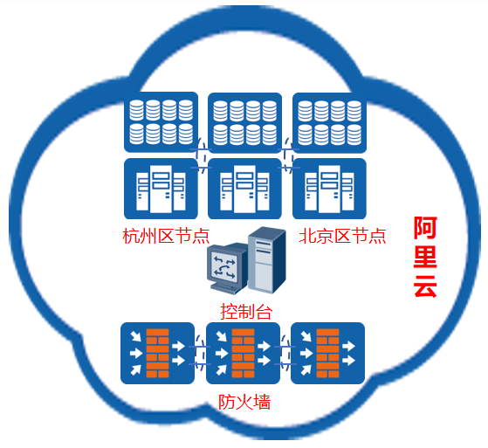
图 2.3-3服务节点部署
在系统的运行架构中，POCSTARS-MNO产品将调度服务、语音节点以及数据库精心部署于阿里云平台（包含北京及杭州云服务节点）。为严守数据安全与访问权限，通过严谨的防火墙设置，坚决禁止来自国外的一切访问请求，以此保障系统核心数据仅在授权范围内流通，杜绝外部潜在风险。
调度器在整个体系里扮演着关键的指挥角色，它凭借精准的算法与智能逻辑，依据用户的业务需求、网络状态以及各服务节点的实时负载情况，有条不紊地将用户调度至最为适配的指定服务节点，确保用户能以最快速度、最高效率获取所需服务，维持系统整体的高效、稳定运行。

关键技术

微服务架构
POCSTARS-MNO产品全面推行微服务化架构，借助接口或SDK封装，对外提供便捷的服务访问途径。这一架构使平台组件间耦合性降至最低，微服务是分布式架构模式，将单体应用拆分为独立部署的松耦合服务单元，
- 核心特性
服务自治：独立代码库、数据存储、进程边界
轻量通信：API/gRPC等标准化协议交互
技术异构：混合编程语言/数据库/技术栈
去中心化治理：独立开发、测试、部署、扩展
- 简介
微服务就是把一个软件拆成很多个小功能，每个小功能都是个独立的小程序，各干各的活儿。比如POCSTARS软件拆成用户管理、语音、视频等不同维度的服务：
各自独立（故障隔离与容错机制）：当单个服务（如用户服务）发生故障时，其他服务（如视频服务、语音服务）仍可独立运行，避免单体架构中“一损俱损”的风险。相当于每个服务自己住单间，用自己的数据库，不跟别人挤一块儿。用户服务坏了？通信功能照样能用！
互相喊话：需要帮忙就发个消息，比如群组创建完成喊语音服务："执行任务！"（通过接口通信）
自由选工具：用户服务用Java写，语音服务用C，随便挑顺手的（技术栈灵活）
好处：更新功能只改一个小程序，不用整个重装；哪个部分访问人多就单独加强（好扩展）
就像快递公司把收货、运输、送货拆成三个部门，各干各的但配合送货，哪个环节爆仓了就加人手，不影响其他部门。

低延迟音视频流处理
- UDP通信协议高效传输
系统采用UDP（用户数据报协议）进行媒体流数据传输，以显著提升传输效率，确保音视频播放的连续性。UDP协议具有报文首部结构简单的特点，相较于其他协议，其开销大幅降低。而且，UDP无需建立连接，避免了连接建立和维护过程中对系统资源的占用，有效节省了系统资源，使系统能够更专注于数据的快速传输，为音视频的流畅呈现提供有力保障。
- 多元音频压缩技术
系统采用AMR（自适应多速率）技术，可以根据网络状态动态调整码率，优先保障语音清晰度与抗干扰性。
拥有低资源占用，在低带宽（如5kbps）下仍能保持语音可沟通。
拥有容灾能力，通过冗余编码与丢包补偿（PLC）技术，在20%网络丢包率下仍可流畅通话。
- 视频高效压缩策略
在视频传输方面，系统采用H.264等视频压缩标准。H.264以其卓越的压缩性能而闻名，能够对视频数据进行高度压缩。通过压缩，视频数据量显著减少，从而在传输过程中大大降低了所需的网络流量。这使得用户在有限的网络带宽下也能享受到流畅的视频体验，有效提升了系统的适用性和用户满意度。
- 接收缓存机制抗抖动
为了应对音频数据在传输过程中因网络抖动而可能出现的语音卡顿问题，系统特别设计了接收缓存机制。该机制在接收端设置了缓存区域，当音频数据到达时，会先存储在缓存中。即使网络出现短暂的抖动或延迟，缓存中的数据也能持续提供给播放端，从而保证音频的连续性，为用户带来稳定、流畅的语音通话体验。
- 动态缓存调整优化
接收端具备动态调整接收缓存大小的能力。系统会实时监测接收的网络数据情况，根据网络的实际状况动态调整缓存的大小。当网络状况良好时，适当减小缓存大小，以降低播放延迟；当网络状况不佳时，增大缓存大小，确保有足够的数据储备来抵抗网络抖动，从而在减少语音卡顿的同时，保证音频的实时播放连续性。
- 丢包重传保障画质
针对视频数据在传输过程中可能出现的丢包问题，尤其是关键帧丢失导致的画面卡顿或马赛克现象，系统采用了丢包重传机制。当接收端检测到视频数据中的关键帧丢失时，会立即向发送端请求重传该关键帧。同时，系统对音视频的丢包率具有一定的容忍度，音频丢包率在20%以内时，仍能保证语音的流畅播放；视频丢包率在15%以内时，能够保证视频的观看体验。
- 心跳机制保链路
为确保终端与基站以及终端与POC服务之间的链路始终畅通，系统引入了心跳机制。终端会按照一定的时间间隔向基站和POC服务发送心跳包，以表明自身的在线状态。这种机制可以有效防止基站和路由器因长时间未收到终端信息而丢弃链路信息，从而保证数据能够准确无误地传输，避免通信中断的情况发生。
- 双工通话回声抑制
在两个POC终端进行全双工通话时，为避免用户听到自己的回声，系统在终端层面增加了回声消除算法。该算法能够实时检测并分析回声信号，通过复杂的信号处理技术将回声从接收到的音频信号中分离并消除，确保通话双方能够清晰地听到对方的声音，提高通话质量和沟通效率。
- 噪声消除提升音质
考虑到POC终端可能会在嘈杂的环境中使用，系统的终端核心库集成了先进的噪声消除技术。当终端处于嘈杂环境进行对讲时，该技术能够自动识别并过滤背景杂音，只保留清晰的语音信号，从而为用户提供清晰、纯净的语音通话效果，即使在复杂的环境中也能保证通信的质量。
- 无状态服务设计优势
系统采用无状态服务设计理念，这种设计方式极大地提升了单台节点的并发处理能力。由于无状态服务不需要在服务器端保存客户端的会话状态信息，服务器可以更高效地处理多个客户端的请求，减少了服务器的处理负担。同时，这种设计降低了服务器的成本，无论是硬件成本还是运营成本都得到了有效控制，为系统的大规模部署和长期运行提供了经济、高效的解决方案。

数据传输与防护
- TCP协议保障数据可靠传输
系统采用TCP协议进行数据传输，该协议通过三次握手建立可靠连接，在传输过程中，对每个数据段进行编号与确认，并运用滑动窗口机制控制流量，确保数据有序、准确送达。这种方式极大地避免了用户使用时关键信息的丢失，无论是重要业务指令还是敏感数据，都能在TCP协议的严格保障下，实现零差错传输，为系统稳定运行筑牢根基。
- 私有协议全方位守护数据安全
为强化数据传输安全性，系统运用自主研发的私有协议。此协议运用先进的加密算法，对传输数据进行多层加密，将明文转换为复杂密文，使数据在传输途中难以被破解。同时，协议内置多重防护机制，能实时监测数据传输状态，一旦遭遇异常攻击或数据篡改，立即启动预警与防护措施，全方位保障用户数据的保密性与完整性。
- 自定义私有协议赋能灵活扩展
系统所采用的自定义私有协议，具备高度灵活的架构设计。协议模块间耦合度低，可根据客户个性化需求，以插拔式方式快速集成新功能模块。无需大规模调整底层服务组件，就能高效实现功能拓展，如对接新业务系统、支持新兴数据格式等，显著缩短开发周期，降低开发成本，助力系统敏捷响应市场变化。

秒级实时数据同步热备
系统采用实时数据同步热备方案，通过主备节点间的秒级数据同步机制，全面保障系统的高可用性与业务连续性，为平台稳定运行构筑坚固防线。在区域节点部署架构中，主备节点之间持续进行实时数据同步；当主节点发生故障时，系统可在分钟级内完成主备切换，最大程度降低业务中断时间。
- 区域节点主备实时同步
主备节点之间采用实时数据同步技术，确保备用节点在任意时刻均持有与主节点高度一致的数据副本。系统依托智能化运行状态监控机制，对主节点的关键服务指标、资源状态及网络连通性进行全方位、持续性探测。一旦检测到主节点出现服务异常或不可达状态，故障感知模块将立即触发切换流程，由备用节点承接主节点的全部业务负载。整个主备切换过程经过充分优化，可在分钟级时间窗口内完成，业务中断时长得到有效控制，从而保障通信业务的持续稳定运行。
- 数据零丢失保障
主备节点之间采用持续的秒级增量数据同步策略，主节点上发生的每一笔数据变更均实时复制至备用节点，确保两端数据的高度一致性。即便主节点发生突发故障，备用节点所持有的数据亦与主节点故障前状态完全吻合，从根本上消除因主备切换导致的业务数据丢失风险，保障通信记录、用户状态及业务配置等关键信息的完整性与可追溯性。
秒级实时数据同步热备具备以下优势：
1）显著提升系统可靠性
热备冗余设计为系统运行提供双重保险机制。即便主节点因硬件故障、软件异常或外部攻击等原因发生宕机，备用节点可迅速接管业务，维持系统正常运转，大幅提升平台整体可用性，切实保障用户获得持续、稳定、可靠的通信服务体验。
2）极低的数据丢失风险
基于秒级增量同步机制，主节点产生的每一次数据变更均在极短时间内同步至备用节点。在通信系统运行过程中，用户状态、通话记录、群组配置及业务日志等各类关键信息得以持续、精确地镜像备份。当主节点发生故障并完成主备切换后，备用节点所承载的数据与故障前状态保持完全一致，有效避免因数据缺失或不一致而影响后续业务恢复与运营分析。
3）降低运维与故障处置成本
采用实时同步热备方案，虽前期需投入相应的硬件与部署成本，但从全生命周期视角综合评估，可显著降低因节点故障引发的系统恢复成本、业务中断损失及用户流失风险。主备自动切换机制减少了人工干预需求，降低了运维响应压力，整体运营总成本（TCO）得到有效优化。

多方位安全体系
本系统构建了全方位、多层次的关键技术安全体系，为数据与业务安全提供坚实保障。
- 语音数据加密防护
在语音数据加密方面，系统支持AES256加密技术。AES256作为先进的对称加密算法，通过复杂的密钥运算对语音数据进行高强度加密，使加密后的数据难以被破解。
- 信令传输加密保障
运用TLS1.3加密协议，有效防止信令劫持。TLS1.3在加密算法、握手过程等方面进行了深度优化，具备更高的安全性和性能。它对信令数据进行加密处理，确保信令在传输过程中的完整性与保密性，防止攻击者截取、篡改信令，保障系统通信控制指令的安全可靠传输。
- 视频视频、图片和录音文件逐帧策略
视频数据采用SRTP协议进行对称加密。SRTP协议专门针对实时视频流传输设计，通过AES128加密算法对视频数据进行加密，在保障视频流畅传输的同时，防止视频内容被非法窃取或篡改。无论是视频通话、远程监控视频等，都能确保视频数据的安全性，维护用户隐私与业务信息安全。
- 网站访问加密防护
网站访问采用https传输协议对数据进行加密。https在http基础上加入SSL/TLS加密层，对传输的数据进行加密和签名，防止数据在传输过程中被窃取或篡改。用户在访问系统网站时，输入的账号密码、提交的业务数据等都能得到安全保护，为用户营造安全可靠的网络访问环境。
- 终端登录安全管控
采用终端用户鉴权登录机制，结合IMEI唯一识别技术。每一个终端设备的IMEI码具有唯一性，如同设备的身份证。系统通过严格比对IMEI码，精准识别合法终端，有效杜绝恶意终端登录，防止非法设备接入系统，窃取数据或进行破坏，确保系统登录环节的安全性与可靠性。
- 终端使用安全防护
为终端全使用周期搭建全方位安全防护体系，实现设备接入后的规范化、精细化安全管控。在身份核验层面，通过多元化设备开户方式，核验设备及使用者身份，保障终端使用主体真实合规，规避非法冒用风险。在数据呈现范围层面，支持管理员配置可呈现给终端的群组和成员数据。在远程管理层面，可对异常终端执行远程停用、对恢复的终端执行远程启动，高效处置终端安全隐患。在应用与数据安全层面，支持公司专属应用定向分发和版本迭代管理，同时采用AES加密算法对终端的通讯数据进行加密保护，杜绝数据泄露、篡改风险。在状态监测层面，实时采集终端电量、信号强度、位置等核心数据，动态监控设备运行情况，全方位保障企业终端设备稳定、安全、合规运行。

产品功能
系统依托先进技术架构，精心打造出一套功能完备、高度实用的通信体系，其丰富功能涵盖多个关键领域，能全方位满足多样化通信需求。系统不仅支持基础的语音单呼、组呼功能，确保即时通信的高效性，还融合了定位追踪功能，可实时掌握人员位置信息，为应急调度与任务分配提供有力支持。同时，紧急报警功能在关键时刻迅速响应，保障人员安全。此外，视频通话、文字文件传输功能进一步拓展了通信维度，实现多媒体信息的快速交互。这些功能有机整合，赋予系统卓越的通信性能与广泛的适用性。具体功能如下表：
表 2.5-1 产品功能表
序号 | 功能 | 子功能 | 描述
 | 登录鉴权 | IMEI账号一键登录 | 平台注册终端IMEI码后，终端开机自动登录
 |  | ICCID账号一键登录 | 平台注册SIM卡ICCID后，终端开机自动登录
 |  | 账号密码登录 | 平台注册app账号，终端输入账号密码登录
 | 语音对讲 | 语音组呼 | 成员进入管理员提前设定的固定群组中，直接参与对讲
 |  | 半双工语音单呼：立即接通/应答模式 | 用户可选择1个在线用户进行半双工语音单呼，即1对1的语音对讲。半双工语音单呼支持两种启动模式：立即接通、应答模式，立即接通为强制自动接通；应答模式为单呼需要被叫应答，可以是手动接听，也可以是自动接听。
 |  | 全双工语音通话 | 用户可以选择1个在线用户进行全双工语音通话，类似打电话。
 |  | 回呼提醒 | 用户处于立即接通模式下，可以向某用户发起回呼提醒，该用户通过收到的提醒，进行快速呼叫。
 |  | 临时组呼 | 用户可选择多个在线用户建立临时群组进行对讲，主呼人退出该临时组呼自动结束，且对应的临时群组也随之解散
 |  | 拨号呼叫 | 用户通过拨号的方式向其他用户发起呼叫
 |  | 话权优先级 | 平台设置用户话权优先级：高、中、低，高优先级用户享有优先讲话权，可以抢断低优先级用户话权
 |  | 群组发言权控制 | 可以设置用户在群组内是否允许发言。
 |  | AES256对讲语音加密 | 通过对语音数据进行加密处理，确保语音内容在传输过程中不被窃听或篡改
 |  | 多群组监听 | 终端用户支持监听多个群组，可自由设置。当监听群组有人讲话时，即使终端不在该群组也可收听到该群组的语音，并显示当前讲话群组及讲话人
 |  | 自建组 | 用户可通过输入口令的方式在对讲终端侧进行快速建组
 |  | 漏话提醒 | 不在线的用户上线后，可查看收听不在线期间最近10条的录音记录
 | 语音调度 | 强拉进组 | 调度员在某群组中可将在线不在组用户强制拉进该群组
 |  | 话权强拆 | 调度员能将正在讲话的用户强制摘麦，被强拆用户被动结束发言，若要发言需要重新按PTT
 |  | 遥闭/遥开 | 遥闭指调度员远程关闭某个用户的通话功能，使该用户不能使用语音和视频功能；遥开则是调度员对已遥闭的用户执行远程打开操作，让其功能恢复正常
 |  | 远程打开麦克风 | 调度员可以远程打开某个在线用户的麦克风，使得调度员可以收听到该用户所使用终端周围的声音
 | GIS地图可视化调度 | 区域框选成员对讲 | 调度台用户通过框选地图区域，对区域内的成员进行呼叫，创建临时群组，实现按区域调度
 |  | 成员实时位置查看 | 调度台用户可在地图界面查看所有开启定位终端的实时位置，实现用户位置监控
 |  | 轨迹记录与回放 | 调度台可查询1个月内某个用户的移动轨迹，并在地图上绘制出来，实现用户行动轨迹监控
 |  | 区域群组 | 调度员可在地图上框选区域生成群组，成员进入该区域后自动进组
 |  | 电子围栏 | 调度员在地图上绘制围栏，选择成员创建禁入和禁出两种类型，所选成员一旦违反禁入或禁出规则，调度台会收到越界报警，实现周界安防和区域管控
 | 视频调度 | 1V1视频呼叫 | 终端之间或终端和调度台之间可进行视频呼叫，接通后两者可进行视频通话
 |  | 视频组呼 | 终端或调度台可以发起一对多单向视频上报，群组内其他人员实时查看现场画面，多人协同配合处置现场事件。
 |  | 视频回传 | 终端主动将自己的现场画面实时上报给调度台，在调度台可查看该终端的现场视频画面
 |  | 视频强拉 | 调度员在终端处于静默且无感知的状态下，打开终端的摄像头，将终端摄像头画面传到调度台上
 |  | 定时强拉任务 | 调度台预设周期、时段、终端清单，系统自动定时批量强拉视频，无人值守自动视频巡检，替代人工点名。
 |  | 视频调用 | 调度台可主动对终端发起的视频拉流请求，终端同意调用后，调度台可实时查看终端现场画面，实现按需精准调取。  调度台可将已调取的实时视频流一键转发至其他调度用户、管理人员账号，接收方直接观看实时现场画面，无需重复拉流，快速实现画面共享联动。
 |  | 视频强拆 | 调度可强制切断终端当前视频通话，释放带宽资源，保障应急调度通信优先可用。
 |  | 视频强插 | 调度员在终端视频单呼占线时，强制切断原通话并与终端建立新的视频单呼，满足紧急调度需求。
 |  | 视频墙展示 | 调度台可支持1/ 4/ 6/ 8/ 9/ 16/ 32多路分屏展示，实现多点位、多现场集中可视化监控；支持视频墙独立窗口展示。
 |  | 视频文件推送 | 调度台可向单个或批量终端推送一段视频文件，终端自动弹窗播放，快速完成统一可视化指令传达，保障全员同步接收处置规范与预警信息。
 |  | 视频水印 | 实时视频、录像画面、视频截图可以叠加不可篡改水印：时间、账号、定位等，满足合规取证、事故溯源要求。
 |  | 远程切换摄像头 | 实时视频过程中，调度员可以远程切换终端侧的摄像头。
 |  | 视频截图 | 调度台可以实时截取视频关键画面，自动水印存档，支持下载、转发，快速留存现场证据。
 |  | 关键画面录制 | 调度台可以手动录制实时视频中的关键片段，平台自动保存，可下载和转发，用于事件复盘、培训教学、责任取证。
 |  | 实时视频分享 | 调度台可以将正在观看的实时视频生成一个实时视频分享链接，24小时内支持多方回看观看，实现跨岗位、跨部门远程协同研判。
 |  | 录像与视频记录 | 所有的视频通话在调度台可查看记录并回放录像
 | 执法仪功能 | 本地录音/录像/拍照 | 执法仪支持一键录音/录像/拍照，存储在本地
 |  | 边录边传 | 执法仪支持长按一键录像时，本地录制的同时，将视频实时回传到平台。
 |  | 远程上传文件 | 调度台可以远程获取执法仪的本地媒体文件列表，并按需选择将执法仪本地的媒体文件上传到平台，也可以将已上传的文件下载到本地电脑。  支持断点续传。  执法仪自动删除上传完成的文件，释放执法仪的存储空间。
 |  | 下载运行日志 | 调度台可以下载执法仪的设备日志。
 | 广播 | 文字广播 | 调度台可以对全员/指定群组/指定人员发送文字广播，终端会自动语音播报收到的文字广播内容。
 |  | 语音广播 | 调度员可以对全员/指定群组/指定人员发送一段语音广播，终端自动播放收到的语音广播内容。
 | 多媒体消息 | 群组消息 | 终端和调度台可以在已有群组中收发消息。
 |  | 临时会话消息 | 终端和调度台可以选择一个或多个用户创建临时会话，收发消息。
 |  | 支持的消息类型 | 群组消息和临时会话支持收发：文本、语音、拍照/录制短视频、选择本地图片/视频文件、文件、位置消息。  终端发送图片/视频文件时还可以添加备注描述。  支持的文件包含：txt、doc、docx、xls、xlsx、ppt、pptx、pdf、zip、rar，最大不超过50M。
 |  | 预定义消息 | 终端和调度台可以自定义预定义消息，方便一键调用预定义消息快速响应。
 |  | 状态码消息 | 管理员可以根据行业规范，设置专用状态码，用户和调度员输入简单数字代码，即可一键发送标准化状态内容
 |  | 指令下发 | 调度台可以选择一个或多个终端下发指令，指令的形式可以是文本、图片、视频、文件。
 |  | 事件上报 | 终端可以向调度台上报事件，支持以文本、图片、视频等形式上报。
 |  | 历史记录检索 | 支持对群组和会话的历史消息记录进行检索。
 | 录音 | 对讲录音 | 平台将用户全部对讲内容记录，并且提供查询、回放及下载功能
 |  | 全双工录音 | 可记录用户在使用全双工通话期间的所有语音，并且提供查询、回放及下载功能
 |  | 清除录音 | 用户可随时根据情况删除本机的录音记录，但不会删除平台存储的录音记录。
 | 报警功能 | SOS报警规则设置 | 平台支持灵活配置SOS报警规则，包含：触发规则、报警方式（消息报警、语音报警、视频报警）、接收方范围（可设置指定组织/群组/人员）
 |  | SOS消息报警 | 用户遇到紧急情况或危险时，按SOS按键可以触发SOS消息报警，触发的消息报警中会携带报警终端的用户信息和位置信息。  系统根据配置的SOS报警规则，将报警信息推送给对应的接收人。  调度员与同群组成员会收到SOS 弹框显示，地图显示报警成员位置，调度员可以处理并关闭收到的 SOS 报警；同一时间只能处理一条 SOS 报警
 |  | SOS语音报警 | 用户按SOS按键可以触发语音报警，终端会自动向配置的报警接收方发起语音通话，快速建立通话，方便用户汇报现场情况。
 |  | SOS视频报警 | 用户按SOS按键可以触发视频报警，终端会自动向配置的报警接收方推送实时现场画面，并且建立语音通话，方便接到报警的调度员或人员可以实时掌握现场情况，并且可以通过语音通话了解详情和下达指令。
 |  | 跌倒报警 | 终端用户发生跌倒时，会自动触发报警，调度台可收到实时报警信息，并展示该用户位置，实现自动化报警，快速救援
 |  | 独立工作者报警 | 支持为单独作业人员开启独立工作者保护，独立工作者启动期间，用户超时无活动时，会发送安全确认提醒，若提醒未确认则会触发报警。
 |  | 报警推送 | 报警信息会根据默认规则或配置的规则推送给对应的接收人，调度台会将地图聚焦到报警人的位置，并自动弹出报警信息弹窗。
 |  | 报警处置 | 调度台可以对收到的报警进行处理，填报处理结果，关闭报警。
 |  | 报警记录 | 平台记录报警信息，可在调度台上进行检索、查看和下载，便于事件追溯，数据分析
 | 高阶功能 | 层级调度 | 平台可根据用户使用场景，将各个部门按照层级划分，实现分层调度
 |  | 巡更 | 平台可录入NFC巡更点，规划巡更路线，制定巡更计划，自动分派巡更任务，终端收到巡更任务后，进行巡更打卡，生成巡更记录。  支持查看终端巡更结果  支持按用户或按计划生成巡更报表，导出巡更报表
 | 工单 | 工单模板管理 | 支持自定义标准化工单表单，作为工单模板，方便快速生成工单。
 |  | 工单全生命周期管理 | 支持工单创建、智能指派、执行、灵活转派、协助和撤销，全流程节点操作自动留痕，每一步流转信息可追溯审计
 |  | 超时通知预警 | 全时段工单时效自动监控，识别超时风险工单；分级推送超时提醒至调度、负责人、班组，避免服务延误。
 |  | GIS 地图可视化工单 | 全域工单点位可视化，按工单优先级、执行状态分色标记展示
 |  | 关联通信记录 | 执行工单期间的所有对讲、视频、消息通信记录自动绑定对应工单，形成完整处置数据链。
 |  | 工单数据统计与看板 | 核心指标自动统计：工单总量、完成率、平均处理时长、超时率，多维度可视化数据看板，直观展示工单运营效率。
 | 账号运营平台 | 账号管理 | 对调度员账号进行创建、编辑、删除等功能  账号停用启用、登录密码修改
 |  | 终端管理 | 对终端账号进行创建、删除、编辑、迁移等功能  账号停用启用
 |  | 群组管理 | 创建群组、编辑群组、删除群组  关联用户、移除用户、设置群用户话权优先级
 |  | 派接组 | 分销商可以创建派接组，将不同公司的用户关联到派接组，实现跨公司协作
 |  | 自建组 | 终端可以自建组，同公司终端可以通过群口令加入终端的自建组。
 |  | 权限管理 | 公司功能开关设置、语音质量设置  终端用户功能权限设置
 |  | 公司管理 | 创建公司、编辑公司、删除公司
 |  | 分销商管理 | 创建、编辑、删除分销商
 |  | 充值 | 对调度员账号、终端账号、公司、分销商进行充值

运营系统

运维监控服务
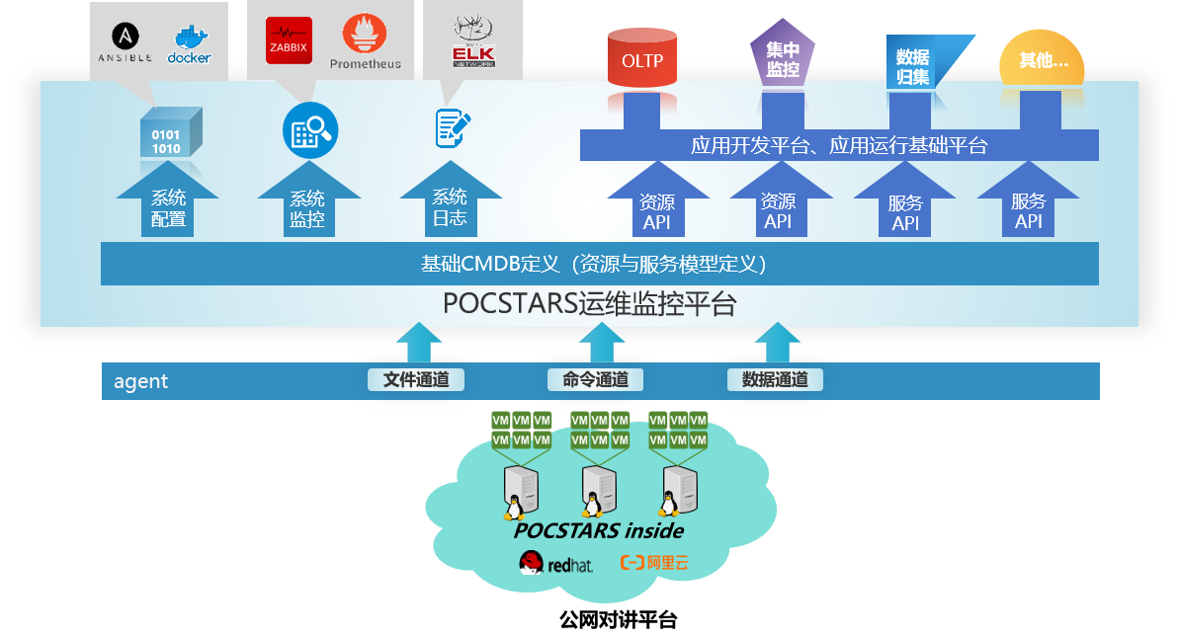
图 2.6-1运维监控云系统
运维云平台整合了系统监控、业务监控以及集中日志分析等核心运维功能，为用户提供安全、稳定、高可用的一体化运维服务，用户可将服务器资源与业务系统纳入运维云平台统一管控，平台以专业化、标准化的方式承担系统代维职责，使用户得以将主要精力聚焦于核心业务发展，而无需在基础设施运维上投入大量资源。
运维监控云系统支持直连、代理及加密隧道等多种接入方式，可灵活适配不同网络架构下的部署环境。系统通过统一的管控通道对目标主机及服务节点进行指令下发、文件传输和状态数据采集，实现对分布式部署环境的全面纳管。

系统安全说明
为了保证业务数据能够进行安全流转，加强了数据的加密传输、访问权限的控制等，以保障系统的可靠性，包含的安全手段有鉴权登录、用户权限控制、用户访问控制、本地温备、负载均衡以及异地容灾等，具体说明如下：
- 数据加密传输包括软件加密、敏感数据加密等数据加密手段。具体说明如下：
- 软件加密：支持采用AES256位的加密算法，实现对语音文件逐帧加密，确保数据导出后，无法被非法解密、篡改，有效保障数据的安全。
- 敏感数据加密：针对用户登录密码等敏感数据进行MD5加密，保障用户敏感数据安全。
- 访问权限控制包括鉴权登录、用户权限控制以及用户访问控制等。具体说明如下：
- 鉴权登录：通过终端登录至平台都需要通过用户名、密码的方式进行身份认证，保证了终端侧登录安全，从而保证了系统内部的数据安全。
- 用户权限控制：针对终端上搭载的APP用户、各类管理员用户、调度台用户，管理员在给用户进行开户时，可以分配不同级别的权限，不同级别权限的用户针对平台中不同业务系统的功能使用程度有所差异。
- 用户访问控制：用户访问不同类型的业务系统都应该保证登录安全，以及指定IP地址范围访问功能，严格控制系统登录安全。

网络安全说明
终端接入平台，需要通过无线接入区和网络接入防火墙进行安全控制。
- 网络接入防火墙安全防护措施
网络接入防火墙对无线专用链路的接入进行网络安全控制，提供恶意代码防护、入侵检测、协议过滤等安全保障措施。具体说明如下：
- 恶意代码防护：可以识别阻断文件中的恶意代码。
- 入侵监测：支持检测并防御针对系统操作、应用、服务器等各种漏洞攻击；支持DDoS攻击防护，可防范SYN flood、UDP flood等常见网络层DDoS攻击及HTTP、HTTPS SIP等应用层DDoS攻击。
- 协议过滤：针对终端与交换中心服务之间交互传输的控制信令及语音数据类型、格式和内容进行“白名单”方式的格式进行检查，仅允许符合格式要求的控制信令和语音数据通过。
- 系统互联防火墙安全防护措施
系统互联防火墙内设有互联协议过滤和专线通道。具体说明如下：
- 互联协议过滤：按照控制信令及语音数据的类型、格式和内容进行“白名单”方式的格式检查（互联互通业务应遵循SIP/RTP协议），仅允许符合格式要求的控制信令和语音数据通过。

数据安全说明
为了保证平台在数据存储方面的安全性，系统具备如下数据存储策略：
- 对用户密码进行MD5加密、密码复杂度策略(最少6个字符；字母/数字以及特殊字符至少包含2种组合；支持的特殊字符有!@.*_)
- 指定数据库的连接范围，屏蔽无效的外部连接和端口，确保在实用性和安全性之间的平衡。
- 通过配置访问策略配置文件，规范连接认证方式。
- 不同业务用户通过模式进行隔离、对于安全性较高的数据通过不同模式进行数据的隔离。限定数据库和模式的访问权限，提高数据的安全性。
- 资源控制：包括但不限于限制每个用户使用的最大连接数、每个session使用的资源最大值、数据库连接数的最大值等。

产品规格

软件指标
表 2.7-1软件性能指标表
指标项 | 指标值 | 备注
单节点最大在线数 | 30,000
最大群组数量 | 100,000
单群组最大成员数量 | 500
单节点最大语音并发数量（路） | 20,000 | 10人/群组
最大视频并发数量（路） | 100
PTT抢麦时延（ms） | 100 | 4G/WIFI
端到端呼叫建立（ms） | 100 | 4G/WIFI
端到端语音传输时延（ms）  (讲话语音传输到收听端的时间差) | 100 | 4G/WIFI
对讲起呼时延（ms）  (讲话喊2到收听播放出2，两个声音之间的时间差) | 600 | 4G/WIFI
语音质量评价 | 3.7 | AMR NB
GPS开启待机流量 | 0.97M/24h | 频率40s
GPS关闭待机流量 | 0.67M/24h | 频率40s
语音呼叫流量 | 6.7M/h
端到端视频时延 | 300ms~800ms

产品应用场景

应用场景

公共安全领域
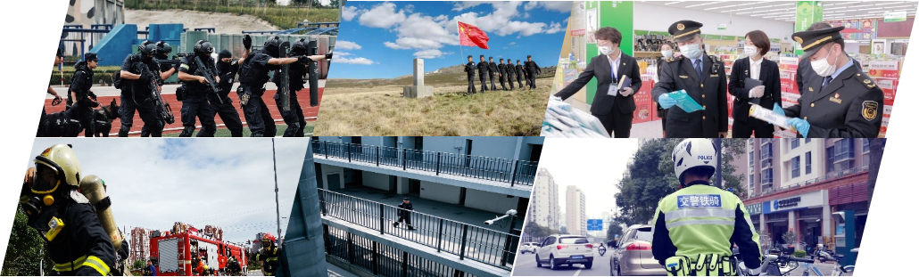

需求分析
随着经济社会的不断发展和国际国内形势的复杂变化，公安机关维护国家安全和社会稳定的任务愈加艰巨繁重，任何情况下，都要求能够高效完成任务和履行使命，因此，关键通信显得尤为重要。传统的专网通信，容易受限于使用频段申请，接入许可、建网投入、施工周期、覆盖范围、网络运维等多方面因素，整个过程需要大量人力和物力，而且后续维护成本，效益低下，而带宽大、速率高、覆盖广。相比之下，公网对讲以其带宽大、覆盖广、无需申请频点、无需专门建设运维、具备高度的抗毁容灾能力和安全性，提供语音、多媒体通信渠道的公网对讲成为公共安全领域关键通信一个有效的选择。

方案价值
POCSTARS-MNO系统凭借运营商已铺设的广泛公共网络基础，实现了不受地域限制的通信覆盖。在手机信号所及之处，用户即可享受自由对讲服务，其大容量设计更能轻松应对高并发场景，确保服务迅速部署与高效利用。
在多媒体数据日益成为公共安全工作核心的场景下，POCSTARS展现了其强大的多功能性。系统支持语音、图片、文字、视频等多种信息格式，具备垂直监管、统一指挥、实时监控、信息管理、高效通信、资源优化等多重功能，极大地增强了现场信息的采集与传输能力。
通过深度定制的终端功能和强大的远程控制技术，该系统创新性地实现了“对内受控、对外正常”的一机两用通讯模式，有效解决了内外通讯联络的难题。同时，系统内置AES256对称加密算法，为数据隐私提供了坚不可摧的保护屏障。

典型客户
- 湖南省某市公安局 | - 北京市公安局某分局 | - 新加坡警方
- 河北省石家庄市某公安局 | - 黑龙江省公安厅直属某分局 | - 印尼某省警察局
- 南京市某区城市管理局 | - 昆明某区综合行政执法局 | - 乌鲁木齐市某城区行政执法局
- 济南市某区城市管理 | - 内蒙古自治区市场监督管理局 | - 河北“监狱E通”平台
- 吉林省某县司法局 | - 沧州某司法局 | - 吉林省某县司法局
- 吉林省高速公路某公安局 | - 广东省交警总队某支队 | - 河北省交警部队某大队
- 重庆市交通行政执法某队 | - 陕西省交警总队某大队 | - 贵州省交警某队
- 河北省高速公路集团 | - 南京市高速公路管理局 | - 广州大广高速公路有限公司
- 湖北省公安消防某队 | - 湖南省公安消防某队 | - 辽宁省公安消防某队
- 北京某区消防支队 | - 长春公安消防某支队 | - 重庆市消防某队
- 丰宁满族自治县公安局 | ……

交通运输领域


需求分析
轨道交通与机场港口是城市交通核心，对城市发展和居民生活影响重大。如今城市化加速，交通需求猛增，这些交通枢纽不仅面临着缓解拥堵的挑战，还需不断提升出行效率以满足公众需求。
智慧型轨道交通建设时，优化调度指挥系统成为当务之急。高峰时段合理安排列车间隔，突发状况下迅速调整行车计划，都是提高线路运行效率，降低成本，提升乘客满意度的关键因素。
机场港口的运营环境复杂，通信需求大。机场里，航班起降、地勤作业、旅客引导等各个环节都离不开稳定可靠的通信，只有各方沟通顺畅，才能避免延误，提升服务质量。港口的船舶调度、装卸作业、安全保障也同样依赖通信系统快速、精准传递信息。
所以，轨道交通与机场港口急需一套安全可靠、高效智能的集群通信指挥调度系统，以满足复杂场景需求，实现智能化、高效化运营。

方案价值
针对交通运输领域业务范围广、使用习惯多样的特点，善理科技提出公网“2G+3G+4G+5G”的POC公网通信解决方案，该方案利用大容量、广覆盖的无线系统覆盖整个机场提供指挥调度功能。
具体方案具价值如下：
高效指挥调度：千人大群组高效管理，实现数千用户的通信；异地热备部署，确保关键语音一键调度，视频实时回传；支持音频和视频质量管理，结合实时定位和多媒体数据的融合应用，有力提高了交通运输领域安全水平和运行效率，为交通运输领域运营工作提供有力支撑。
提升应急响应速度：内置优先级调度机制，确保紧急情况下关键信息的传递，提升突发事件的应对效率。
便捷设备管理：工作人员只需操作一台对讲机，即可自如切换不同通信群组，增强协同工作精确与效率。支持文本、图片、视频等多种形式的信息传输，便于直观地传达现场状况，
可持续优化通信资源配置：提供全面的运营平台管理系统，实现用户权限管理、设备状态监控等功能，便于运维管理与事件追溯。
提高运营效率与安全性：公网对讲系统通过高效的语音通信和即时的数据传输，加强了站场内各部门间的协同作业能力，快速响应各种调度指令和应急情况，有效缩短了响应时间，提高了运营效率；系统的高可靠性和安全性设计，为交通运输领域的运营提供了有力的保障。

典型客户
- 北京地铁 | - 天津地铁 | - 深圳地铁
- 大连地铁 | - 南昌地铁 | - 合肥地铁
- 石家庄工务段 | - 保定工务段 | - 长沙电务段
- 上海车辆段 | - 合肥维管段 | - 郑州铁路公安局
- 中国山东日照港 | - 云南机场 | - 哈尔滨铁路公安局
- 北京铁路局 | - 希腊某港口 | - 新加坡机场

医疗卫生领域
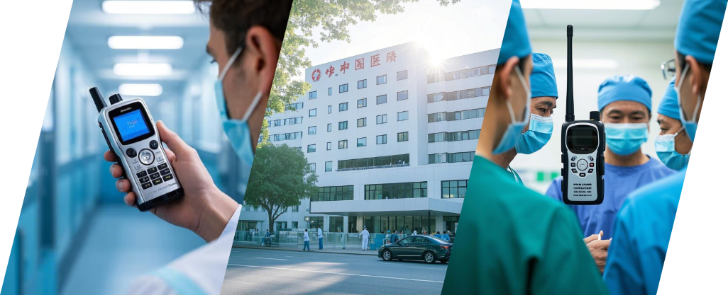

需求分析
在我国医疗卫生事业蓬勃发展的当下，医院信息化、智慧化建设进程不断加速。然而，全球疫情持续蔓延和医患纠纷时有发生，对现有通讯手段提出了严峻挑战。这些手段在信息传输的时效性、覆盖范围的全面性以及功能的多样性上暴露出诸多短板，已难以支撑医院在争分夺秒的救死扶伤场景、争分夺秒的应急救援行动以及统筹全局的指挥调度工作中对高效、精准通讯的迫切需求。
当下，物联网技术风靡全行业，为医疗卫生信息化产业的发展注入了新的活力，智慧化医疗时代已然到来，为医院提供了全新的解决方案；智慧医疗方案体现了对人的智能化医疗服务，还实和对物的智能化管理，从而有效提高医院运作效率和医疗服务水平。

方案价值
多种通讯方式：系统除基础的语音通信外，还支持文本、图片、视频、实时视频等多媒体通讯方式，可替代微信等传统通讯工具，实现信息留痕可追溯。
区域群组：通过在地图划定区域可以建立灵活的通信指挥网络，同时可以设置电子围栏，将周界报警，图像监控等经指挥调度中心综合在一起，形成高灵活性、多功能，全天候的动态管理系统。
跨部门协作：通过在门岗安保、服务台、门诊科室、病区护士站、医生办公室、护士长办公室等重要区域部署智能终端，实现各部门之间的无缝对接和协同工作，在全院区范围内构建全新的医护协同指挥调度系统。

典型客户
- 武汉市中心医院 | - 武汉市第六医院 | - 武汉市第七医院
- 武汉市同济医院 | - 武汉市中医医院 | - 江夏区中医医院
- 石家庄救济中心 | - 重庆市大坪医院 | ……

危化能源领域


需求分析
随着危化与能源行业的快速发展和智能化转型，通信指挥调度系统在生产、传输、分配和消费等各个环节中扮演着至关重要的角色。特别是在危化防控、智能电网建设、新能源并网、传统能源数字化改造等关键领域，对通信指挥调度系统的要求愈发严格，亟需一套高效、稳定、安全。
该系统需具备广泛的覆盖范围与强大的承载能力，确保现场人员能够即时反馈故障点、火情、泄漏范围等关键信息。同时应支持跨区域协同，让不同地区救援力量实现信息共享与协作，确保信息实时传递与精准调度。
此外，系统还需具备良好的兼容性与可扩展性，以适应未来技术升级与业务拓展，为企业的长远发展提供坚实保障。

方案价值
善理科技POCSTARS-MNO系统依托2G/3G/4G/5G广覆盖无线通信，过大带宽、高速率、低延时的传输通道，为企业提供全方位的通信能力。
多功能通信：提供语音、视频图像、数据应用、智能定位、应急指挥等多方面的通信能力。
集群通信管理：支持按部门、分层级集群通信管理，实现统一管理，一呼即应，有效规范规范巡检流程，提高通信效率。
数据全程留痕：同时数据全程留痕，责任明晰，可有效帮助企业“平时安全生产，战时从容应对”，满足行业领域生产安全可靠性要求。
同时，系统通过GPS或北斗定位，实现人员定位，协助企业管理层掌握人员的实时位置，同时实时管理一线人员的移动轨迹。结合电子围栏管理，并对非授权人员实施越界告警，确保企业安全。
在紧急事件发生时，指挥调度系统能够快速、有效的将人员力量集中于控制事态的发展，保卫工作人员的人身安全，为企业的安全生产和应急响应提供有力支撑，助力企业数字化转型。

典型客户
- 辽宁电网项目 | - 中国石化江汉油田项目 | - 吉林省某能源局
- 新捷燃气 | - 新疆合盛硅业 | - 鞍山矿业
- 新疆融和能源 | - 湖北天源化工 | - 新疆御尚能源
- 巴州正源化工 | - 呼伦贝尔某油库 | - 山东亿鹏新材料
- 福建中燃湄洲湾能源 | - 广钢气体（广州） | - 福建省天骄化工
- 山西神木某煤炭项目 | - 中国神华内蒙古某煤制油分公司 | ……

园区安保领域


需求分析
随着工业园区、企业、小区的信息化建设的不断深入，各单位都加快了信息通信网络的建设步伐，用户对视频、图像传输的需求日益增长，安保部门面临着前所未有的挑战。为了最大程度排除日常安全隐患，提高处理突发事件的反应速度，确保整个园区的安全，亟需建立一套安全性高、性能稳定、功能实用、投资低的无线通信系统。
此外，该系统还需通过指挥调度优化服务流程、合理分配人员和资源，推动现代化信息化管理，这样不仅能提升用户的归属感和安全感，还能显著提高用户满意度，为园区的长期稳定发展奠定坚实基础。

方案价值
善理科技POCSTARS-MNO系统，依托运营商广域通信的优势，提供公网集群数字化无线通信，打破传统集群频率频段资源的限制，覆盖范围达到99%以上，无惧盲区，提升通讯覆盖率。相比传统方式，系统具有诸多显著优势：
覆盖范围广：可实现超远距离数据传输，无惧地理障碍，确保通信无阻。
通信安全性高：采用数字加密技术通信安全性高，保障通信内容的安全性和隐私性。
灵活分组、互不干扰：支持灵活分组通信，各组之间互不干扰，提高通信效率。
多业务融合：集语音、视频、图像、定位、调度指挥、应急报警等多种业务于一体，满足用户多样化需求。
终端智能化：承载多系统整合，实现终端智能化管理，提升用户体验。
另外，数字化无线通信提升业务管理能力，以用户流程业务为主线，通过通信调度平台将作业任务进行受理、发起和分发，汇报形式包括工单、录音、照片和视频等，全流程可查、可管、可溯，不仅大幅提升各单位作业效率和管理水平，还为园区的安全管理提供了有力保障。

典型客户
- 万科物业发展有限公司 | - 中海物业管理有限公司 | - 保利物业发展有有限公司
- 绿城物业服务集团有限公司 | - 华润置地（上海）物业管理有限公司 | - 中国移动集团
- 湖南省张家界大峡谷管理处 | - 广联达重庆广阳岛智慧工地 | - 中铁七局集团有限公司
- 中国海外物业管理有限公司 | - 北京2022年冬奥会张家口赛区安保 | - 中铁十四局集团有限公司
- 正定国际马拉松 | - 西班牙汽车拉力赛 | - 瑞士环游自行车
- 2022 印度尼西亚 BRC MATARAM Cup 排球锦标赛 |  | ……

典型案例介绍

中国移动集团“和对讲”项目
2018年7月，善理POCSTARS中标中国移动通信集团公司“和对讲”基础版系统软件开发工作，并已持续为中国移动数百万用户提供专业的半双工语音会话、位置共享等功能，将手机变身对讲机。
用户在手机APP上可以自建群组，邀请其他成员加入群组即可在群内对讲。群内成员还可以发送位置和共享位置。目前已在各大应用平台上架，基础版客户端可自行注册建群对讲，且与基础版终端互通。
通过手机承载的“和对讲”个人版APP或“和对讲”个人版自研终端，为广大中小型团体和个人用户提供专业实时对讲、位置共享、图像传输等功能，轻松应对自驾出行、户外运动等不同场景。

吉林省某边防部队项目
吉林省边境地区既是多民族聚居区，也是生态保护区、资源储备区和国家安全区，在全国发展大局中具有极为重要的战略地位。
善理科技为吉林省某边防打造POCSTARS指挥调度通信系统，支持执勤管理、日常值班、应急处突等应用场景，保证部队各类信息畅通无阻，实时反应，极大推动边防通信发展和保障了边防持续性安全。
在边防部队管理时，指挥中心能实时检查各级值班室及口岸、重要山口、辖区等重点部位的图像，能检查动态执勤信息，能查询执勤部队和执勤目标的基本情况。
在处突指挥时，指挥中心能实时接收事发现场的情况和信息，能快速搜集支撑处突指挥的各类信息，辅助首长决策，指挥中心能实时掌握执行任务部队的方位并能保持实时通信联络，对部队处置进程能够实时掌控。
在日常值班时，能保证部队各类信息畅通无阻，实时反应，能自动完成各类值班信息的处理，形成值班要报等。
平台建设以先进性和合理性为前提，充分考虑经济实用性、开放性、灵活性、可扩充性、安全性、可靠性、易管理性、易维护性、易对接性。终端设备的选型充分体现了智能、安全、可、操作友好的原则。

北京地铁项目
2019年POCSTARS可视化指挥调度系统入驻北京地铁运营体系，全面赋能北京地铁日常运维工作。
通过其强大功能，地铁巡检人员得以高效开展工作，实现精准定位、便捷打卡，指挥室可以掌握人员位置信息。同时借助清晰流畅的对讲通信，极大提升沟通效率。
在紧急状况下，一巡检员可以快速向指挥中心求救，周边巡检员收到告警信号后，同步赶往事发地点进行支援，借此实现人员位置、在岗情况、紧急情况和通信的有机统一，为保障地铁安全运营提供了坚实后盾。
作为事件回顾的主要途径，将巡检记录、异常记录、人员行动轨迹、通信记录进行统一的数据存储，为用户提供考勤或时间追溯的查询依据。

武汉市同济医院项目
武汉同济医院引入了POCSTARS指挥调度系统，为医院运营管理带来极大便利。支持语音对讲、文本、图片、视频等多媒体特性，实现信息留痕可追溯。通过在门岗安保、服务台、门诊科室等关键区域部署智能终端，实现了跨部门协作，构建起全院区全新的医护协同指挥调度系统。
区域群组方面，在地图划定区域即可建立灵活通信指挥网络，设置电子围栏后，可将周界报警、图像监控等整合于指挥调度中心，形成高灵活性、多功能、全天候的动态管理系统。

辽宁电网项目
辽宁电网作为国家电网的下属单位，电力信息化改革的重点区域，走在全国最前列。善理科技可视化指挥调度系统于2020年应用于辽宁电网，实现组织统一管理，一呼即应，具备指挥调度数据留痕，责任明晰，以及紧急事件处理，一键全呼，协同高效，为用户大幅提升了工作和管理效率。
加强监管、提高基层效率：通过强化基层通信管理措施，利用技术手段进一步规范电网巡检人员的的工作流程，有效杜绝人员代打卡、虚报位置信息、虚报工作进度的情况发生，确保巡线巡检工作流程严格落实。
统一管理，一呼即应：辽宁电网公司按照区域划分为多个生产巡检管理部门，按照部门层级进行集群通讯管理，将所有在编人员纳入统一的管理体系。上级领导可以实时查看下级当值员工的所属部门、所在位置、状态(是否在岗)，员工行动路线等信息一目了然。
数据留痕，责任明晰：系统在电网公司内部进行本地化部署，所有集群通讯、多媒体数据、实时视频等信息全部保存在电网机房存储库中，领导可以随时可下载备档。无论出现任何问题，都可查看资料数据，实现追本源，明确责任。

万科物业项目
万科物业，作为万科企业股份有限公司旗下的专业物业服务品牌，自1990年成立以来，始终秉持着高品质的服务理念，致力于为客户提供全面、专业、细致的物业管理服务。其服务范围广泛，涵盖了多层小区、高层大厦、别墅、写字楼、社区商业以及政府公共物业等多种类型，满足了不同客户群体的多样化需求。如今，万科物业已成为国内物业服务行业的领军企业之一，赢得了广大客户和社会各界的广泛赞誉。
在 2018 年，该系统成功融入万科物业旗下的“住这儿”APP，双方实现了深度对接与融合。自融入之日起，系统便依托自身的技术优势，陆续为万科物业全方位地提供专业化通信服务。
从日常的信息传递，到突发状况下的紧急联络，系统都能确保通信的高效与稳定，有力地支持了万科物业日常运营及服务品质的提升，为广大业主带来更优质的居住体验保障。
划区域指挥通信（区域群组）：专为物业安保人员设计研发，快速增强特定区域的安保力量。日常通信不同区域的保安人员互不干涉，互不影响。紧急状态下，物业管理中心将事件发生地标记为特殊状态后，进入该地点的特定保安人员将自动接入统一通信，无需借助其它中继设备，快速实现现场应急指挥调度，迅速解决紧急事件。
即时信息共享，可视化研判：物业管理服务中心与一线工作员进行即时通信，当遇到损坏公共设施、外来人员非法闯入、私搭乱建、业主冲突等情况时，迅速向上级汇报，通过语音、定位、短视频、实时视频等方式实现信息共享，关键时刻获取警方支援。
多层级调度，网格化精准指挥：物业管理服务中心需要管理住宅、办公楼、工业厂房、学校、医院等多种园区企业单位，通过划分层级进行管理，形成网格化管控，充分发挥物业安全巡检员的S0S告警的作用，打造和谐稳定的物业园区。

附录

符号约定
在本文中可能出现下列标志，它们所代表的含义如下。
符号 | 意义
 | 表示可能会导致重大人身伤亡的事项。
 | 表示可能会导致轻微人身伤害的事项。
 | 表示可能导致设备损坏或数据丢失的事项。
 | 表示对正文内容的必要性和强制性的说明。
 | 说明，表示对正文内容的补充、说明。有助于您更好解决问题的方法。

术语、定义和缩略语

序号 | 缩略语 | 英文名称 | 中文名称
 | 3GPP | 3rd Generation Partnership Project | 第三代合作计划
 | MCS | Mission Critical Services | 关键任务通信服务
 | POC | Push-to-Talk over Cellular | 基于蜂窝网络的一键通技术

